
瑞钧科技办事处订货单

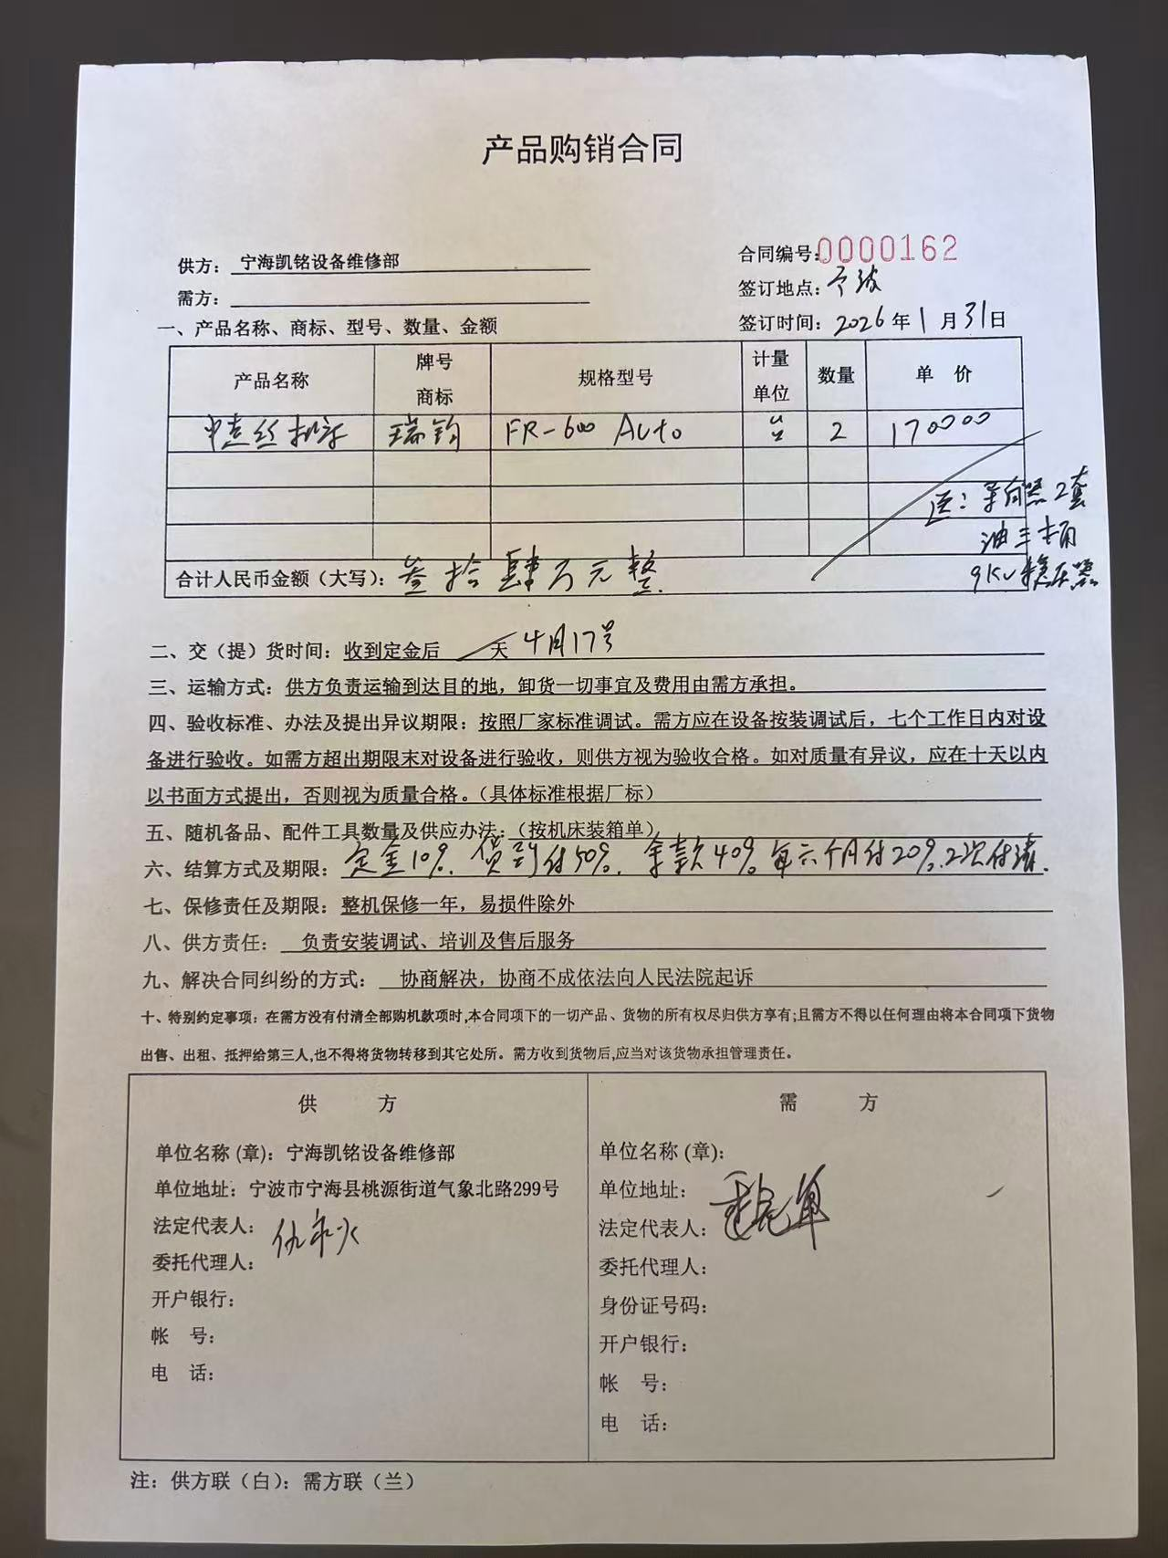
供方 |  | 昆山瑞钧机械科技有限公司
需方 |  | 陈利春
所属办事处 |  | 浙江办 | 签订时间 | 2026年1月31日
产品名称 |  | 规格型号 |  | 数量 | 税票
瑞钧中走丝线切割 |  | FR-600XS（Auto） |  | 2 | 含税
备注 |  | 标配
交货时间 |  | 2026年4月15日
结算方式 |  | 预付定金10%，货到付50%，余款40%12个月内付清
购货方信息 | 名称
购货方信息 | 地址 | 宁海模具城
购货方信息 | 联系人 | 魏军
购货方信息 | 联系方式 | 13732127676
办事处信息 | 办事处 | 宁波办
办事处信息 | 联系人 | 仇永火
办事处信息 | 联系方式 | 15088822277
其他特殊要求 | 收货信息直接写办事处信息

